**南科消防指揮官**

操作手冊

v 0.1

Contents

1. 關於南科消防指揮官平板 4

2. 開始使用 4

3. 登入指揮官系統 4

3.1 登入帳號 4

4. 主畫面 6

4.1 場域圖例說明 7

4.2 場域切換 9

4.3 軟體設定 10

4.4 切換樓層／目前樓層顯示 11

4.5 3D/2D切換功能 11

4.6 場域放大、縮小功能 12

4.7 重置場域位置 12

4.8 場域旋轉、平移功能 12

4.9 全員撤退鈕 13

4.10 語音廣播 13

4.**11 ERT**紀錄 14

4.12 基本資料 14

5. 消防眼鏡即時畫面 15

6. ERT紀錄／人員軌跡撥放功能介紹 16

6.1 撥放操作介面說明 16

6.2 查詢人員軌跡紀錄 17

# 關於南科消防指揮官平板

「南科消防指揮官」是由宇博先進在平板上開發的救災應用程式，目的是讓指揮官了解場域與救災的情況。

# 開始使用

1. 一組指揮官專屬的帳號密碼
2. 一台已安裝好專家系統的安卓平板

# 登入指揮官系統

在啟動畫面結束後，系統會要求指揮官登入帳號密碼。

## 3.1 登入帳號

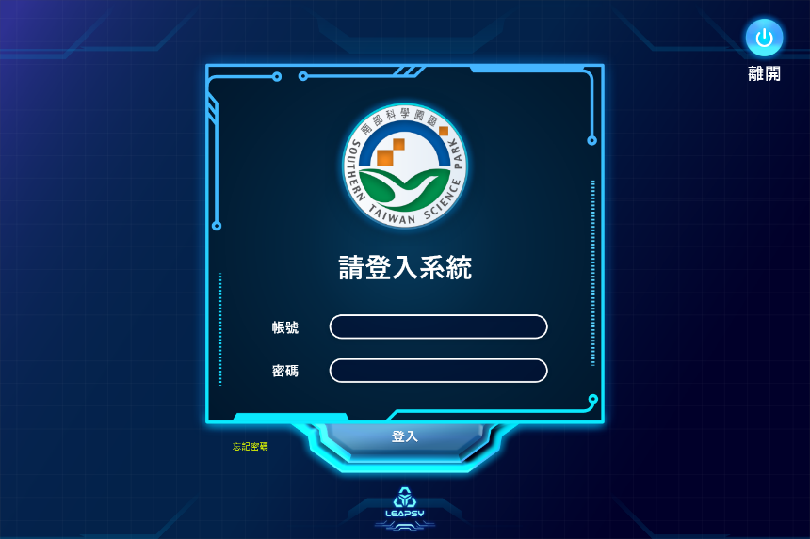

* 輸入帳號與密碼後，點登入進行帳密驗證。

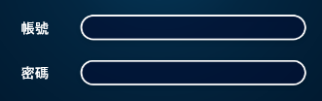

* 讀取完成會跳＂登入成功＂與＂歡迎回來，指揮官＂訊息。





# 主畫面

3

22

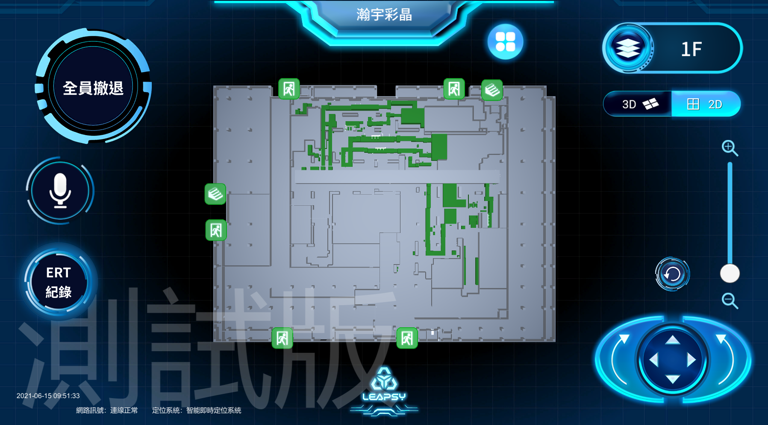

11

10

7

6

8

12

5

9

1

4

|  |  |
| --- | --- |
| 1. 場域圖 | 7. 重置場域位置鈕 |
| 2. 場域切換鈕 | 8. 場域旋轉、平移功能 |
| 3. 軟體設定鈕 | 9. 全員撤退鈕 |
| 4. 切換樓層鈕 | 10. 語音廣播鈕 |
| 5. 2D/3D切換鈕 | 11. ERT紀錄鈕 |
| 6. 場域放大縮小功能 | 12. 基本資料 |

## 4.1 場域圖例說明

* 圖示與資訊會根據伺服器資料顯示於畫面中，圖示如下：

|  |  |  |
| --- | --- | --- |
| 圖示 | 名稱 | 內容 |
|  | 緊急逃生口 | 顯示緊急逃生出口的位置。緊急疏散人員之用途。 |
|  | 樓梯 | 顯示樓梯的位置。通常樓梯與逃生出口是同在一個位置。 |
|  | 危險物品 化學品 | 顯示場域中危險物品的名稱與位置。　此類的圖示代表具危險性，盡量避免靠近或謹慎處理。 |
|  | 溫度數據 | 顯示該區域系統的溫度數據，可透過不同顏色代表溫度的狀態了解狀況。 溫度數據會因伺服器回傳資料變化。  溫度範圍：  正常（40°C以下）  偏高（41-69°C）  極高（70°C以上） |
|  | 消防人員 | 在畫面中可查看到消防人員名稱代號與標準色為綠框跟消防帽作為識別用。  當人員靜止太久或主動按下告警按鈕將會從原色變成紅色告警狀態：  ＊根據身上配戴的定位設備會有不同的身分辨別 |
|  | CRS人員 | 在畫面中可查看到CRS名稱代號與標準色為籃框跟CRS標籤作為識別用。  當人員靜止太久或主動按下告警按鈕將會從原色變成紅色告警狀態：  ＊根據身上配戴的定位設備會有不同的身分辨別 |
|  | 場域人員 | 在畫面中可查看到消防人員名字與標準色為綠框跟消防帽作為識別用。  當人員靜止太久或主動按下告警按鈕將會從原色變成紅色告警狀態：  ＊根據身上配戴的定位設備會有不同的身分辨別 |

## 4.2 場域切換

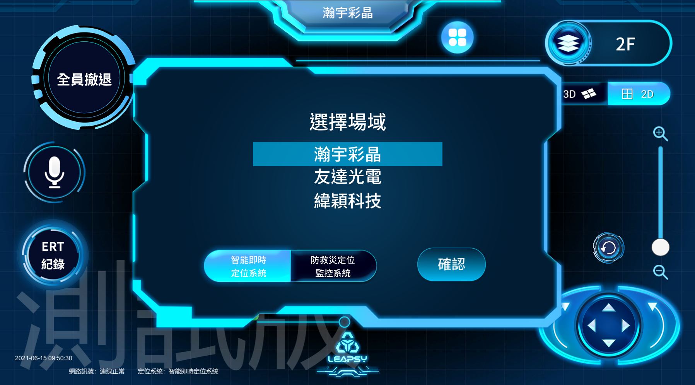

1. 開啟軟體時，會自動定位最接近的場域，也可以手動切換場域。
2. 選擇場域名稱後，在選擇智能即時定位系統或防救災定位監控系統。
3. 點選「確認」切換到指定的場域。

## 4.3 軟體設定

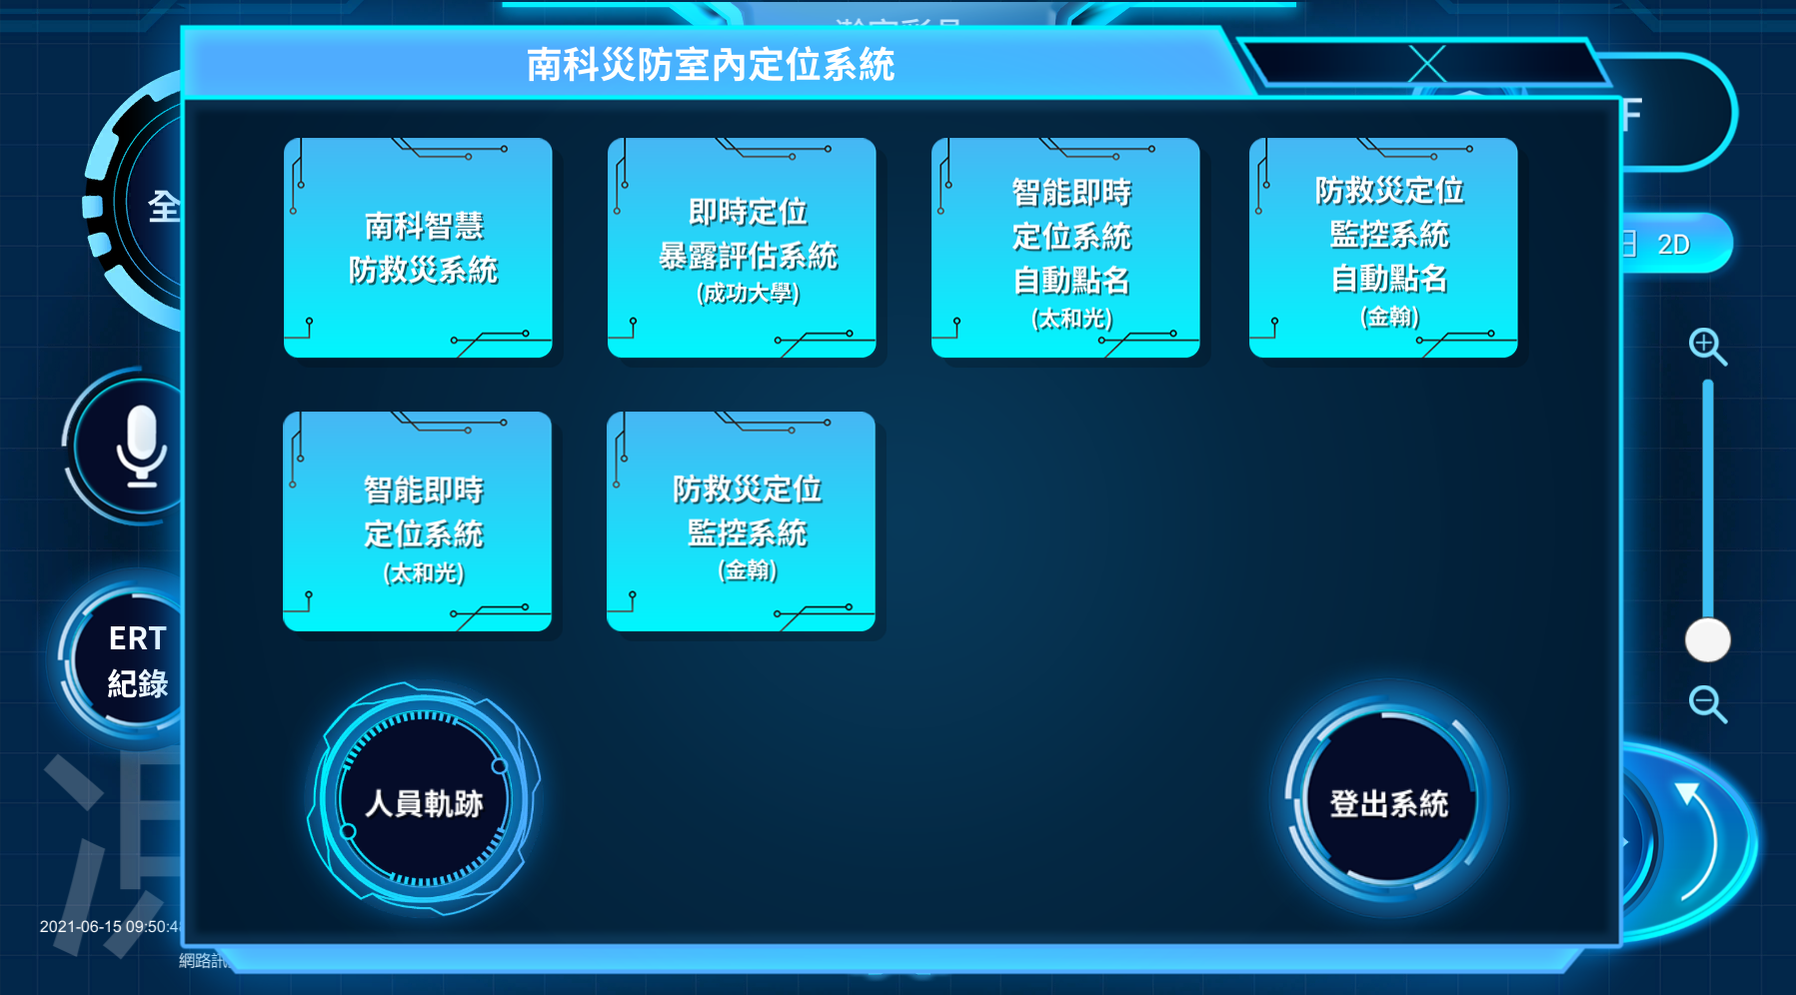

軟體設定包含以下功能

|  |  |
| --- | --- |
| 南科智慧災系統 | 點選跳轉至南科後台系統 |
| 即時定位暴露評估系統（成功大學） | 點選跳轉至南科後台系統 |
| 智能即時定位系統自動點名（太和光） | 點選跳轉至太和光點名系統 |
| 防救災定位監控系統自動點名（金翰） | 點選跳轉至金翰點名系統 |
| 智能即時定位系統（太和光） | 點選跳轉至太和光系統 |
| 防救災定位監控系統（金翰） | 點選跳轉至金翰系統 |
| 人員軌跡 | 可查看之前人員軌跡紀錄 |
| 登出系統 | 登出帳號用 |

## 4.4 切換樓層／目前樓層顯示

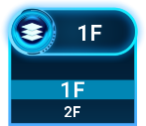

1. 點選樓層按鈕可切換樓層。
2. 樓層數字以滑動滾上滾下方式呈現。
3. 選擇想要的樓層後自動切換到該樓。

## 4.5 3D/2D切換功能

* 所有場域都可用3Ｄ或3Ｄ方式呈現，可手動自行切換想要的視角模式，而預設模式為３Ｄ模式。



* 在切換場域時，不管前面是否有放大縮小平移等，都重置回到預設方位與角度。

## 4.6 場域放大、縮小功能

1. 放大縮小可點選圖示或拖拉方式。

點擊　　　　進行放大

點擊　　　　進行縮小

點選bar上的拖曳thumb　　　　向上放大，向下縮小

## 4.7 重置場域位置

當場域被調整到不理想的位置，想要回到預設位置時可點選重置鈕：



## 4.8 場域旋轉、平移功能

場域可以順時針或逆時針旋轉：



　　　　　　順時針方向轉　　　　　　　　逆時針方向轉

也可以進行平移上下左右：

## 4.9 全員撤退鈕

在非常緊急狀態時，指揮官需要救災人員迅速撤離。

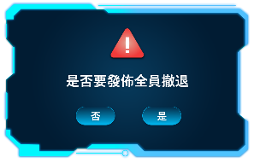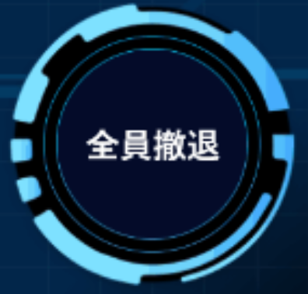

在點選已發動緊急撤按鈕，可解除平板與AR眼鏡上的警示訊息　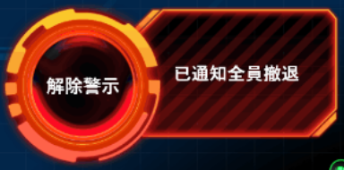　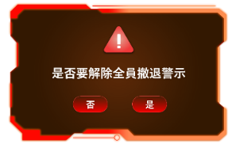

## 4.10 語音廣播

按住　　　　開始錄音，放開後自動結束錄音，並傳送語音至隊員。

## 4.**11 ERT**紀錄

消防人員尚未抵達現場前，可透過「**ERT**紀錄」功能了解前１小時內的場域狀態。　（詳細內容請參考61 ERT紀錄／人員軌跡撥放功能介紹）

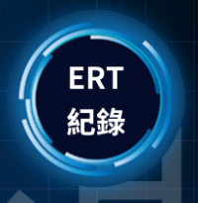

## 4.12 基本資料

在畫面左下角顯示一些基本資料，資料包括日期時間、網路訊號與目前使用的定位系統。

# 消防眼鏡即時畫面

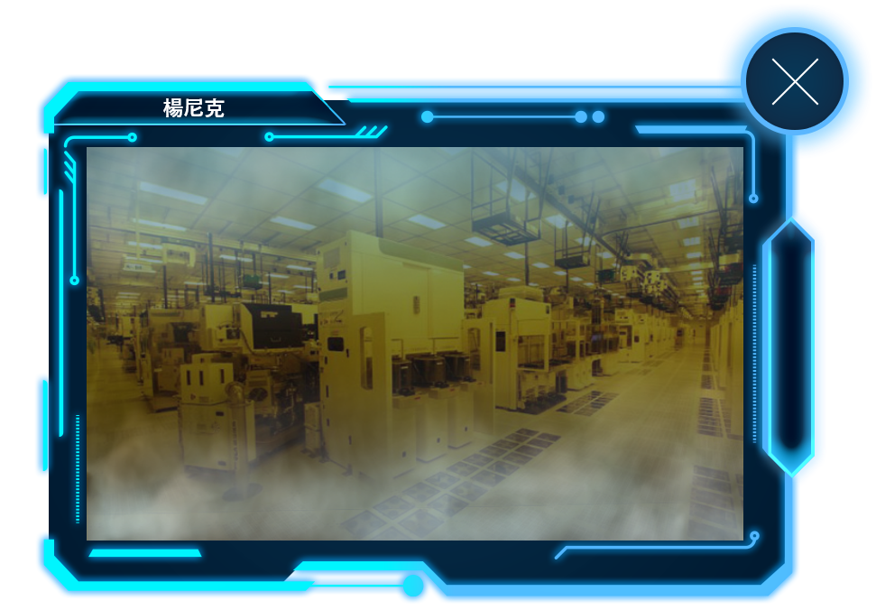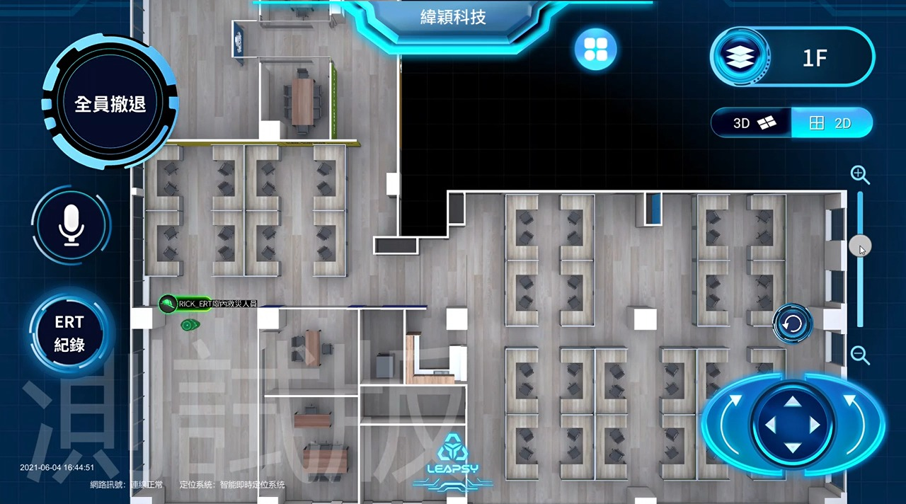



* 點選畫面中的消防員　　　　　　　標記可開啟眼睛端的即時影像。
* 關閉畫面只要再點選視窗的右上角Ｘ即可。

# ERT紀錄／人員軌跡撥放功能介紹

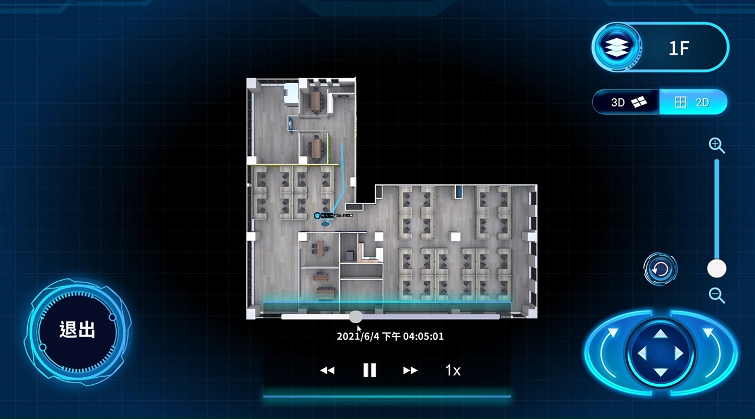在ERT紀錄／人員軌跡除了多了撥放功能，其他包含主畫面可以使用場域角度移動之工具。　例如切換樓層、3D/2D模式切換、放大縮小等功能。

## 6.1 撥放操作介面說明

|  |  |  |
| --- | --- | --- |
| 圖示 | 名稱 | 內容 |
|  | 撥放 | 點擊開始／繼續撥放影片。 |
|  | 暫停 | 點擊暫停影片撥放。 |
|  | 迴轉／快轉 | 可往回看也可以快轉。 |
| 1x 2x | 撥放速度 | 調整讓撥放的速度正常或是兩倍。 |
|  | 時間軸 | 拖曳調整影像撥放時間。 |
| **2021/6/4 03:45:03** | 時間顯示 | 顯示目前影片錄製時間。 |

## 6.2 查詢人員軌跡紀錄

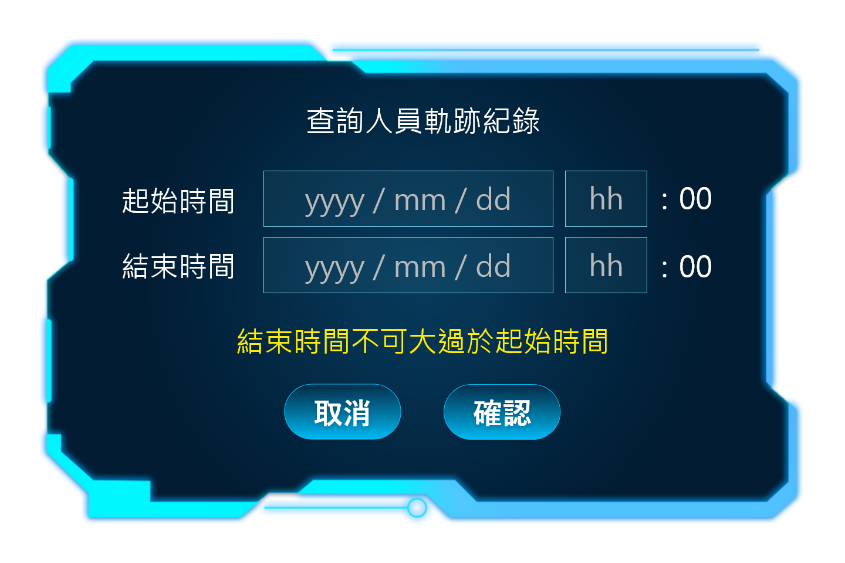

可透過設定頁中的人員軌跡可以查詢之前人員軌跡的紀錄

1. 輸入起始時間與結束時間的日期時間後，再點選確認。
2. 系統會自動撈該範圍內的該場域有的人員軌跡紀錄。

注意：讀取影像資料會根據資料長短而費時，請耐心等候。